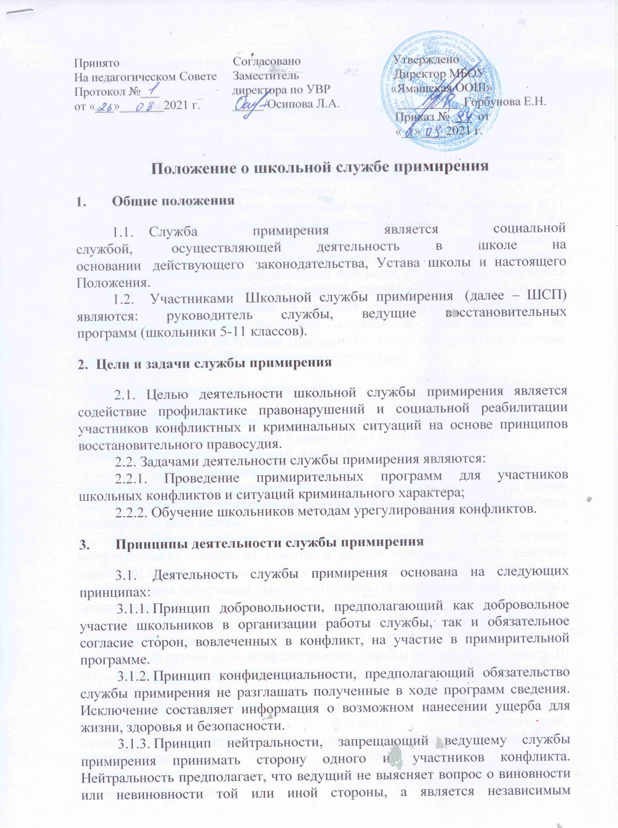

посредником, помогающим сторонам самостоятельно найти решение для исправления ситуации.

4. Порядок формирования службы примирения

4.1. Школьная служба примирения формируется на основании Постановления главы города Кунгура. № 804 от 29.12.2007г. « О внедрении восстановительных технологий в систему профилактики правонарушений несовершеннолетних в городе Кунгуре».
4.2. В состав службы примирения могут входить школьники 6-11 классов, прошедшие обучение проведению примирительных программ.
4.3. Руководителем службы может являться социальный педагог, психолог или иной педагогический работник, прошедший обучение проведению примирительных программ, на которого возлагаются обязанности по руководству ШСП приказом директора школы.
4.4. Вопросы членства в службе примирения, требований к школьникам, входящим в состав службы и иные вопросы, не регламентированные настоящим Положением, могут определяться Уставом, принимаемым службой примирения самостоятельно.

5. Порядок работы службы примирения

5.1. Служба примирения может получать информацию о случаях конфликтного или криминального характера от педагогов, учащихся, администрации школы, родителей, членов службы примирения.
5.2. Служба примирения принимает решение возможности или невозможности примирительной программы в каждом конкретном случае самостоятельно. При необходимости, о принятом решении информируются должностные лица школы.
5.3. Примирительная программа начинается в случае согласия конфликтующих сторон на участие в данной программе. Если действия одной или обеих сторон могут быть квалифицированы как правонарушение, для проведения программы также необходимо согласие родителей (законных представителей).
5.4. Переговоры с родителями и должностными лицами проводит руководитель службы примирения.
5.5. В случае если конфликтующие стороны не достигли возраста 10 лет, примирительная программа проводится с согласия родителей и классного руководителя.
5.6. Примирительная программа не может проводиться по фактам правонарушений, связанных с употреблением алкоголя, наркотиков и крайними проявлениями жестокости. В примирительной программе не могут участвовать лица, имеющие психические заболевания.
5.7. Служба примирения самостоятельно определяет сроки и этапы проведения программы в каждом отдельном случае (8- 10 дней).
5.8. В случае если в ходе примирительной программы конфликтующие стороны пришли к соглашению, достигнутые результаты фиксируются в примирительном договоре.
5.9. При необходимости служба примирения передаёт копию примирительного договора администрации школы.
5.10. Служба примирения осуществляет контроль над выполнением обязательств, взятых на себя сторонами в примирительном договоре, но не несет ответственность за их выполнение. При возникновении проблем в выполнении обязательств, служба примирения помогает сторонам осознать причины трудностей и пути их преодоления.
5.11. При необходимости служба примирения содействует в предоставлении участникам примирительной программы доступа к услугам по социальной реабилитации.

6. Организация деятельности службы примирения

6.1. Службе примирения, по согласованию с администрацией школы, предоставляется помещение для проведения примирительных программ, а также возможность использовать иные ресурсы школы, такие как оборудование, оргтехника, канцелярские принадлежности, средства информации и другие.
6.2. Должностные лица школы оказывают службе примирения содействие в распространении информации о деятельности службы среди педагогов, школьников, родителей.
6.3. Служба примирения имеет право пользоваться услугами психолога, социального педагога и других специалистов школы.
6.4. Администрация школы содействует службе примирения в организации взаимодействия с социальными службами и другими организациями.
6.5. В случае если примирительная программа проводилась по факту, по которому возбуждено уголовное дело, администрация школы может ходатайствовать о приобщении к материалам дела примирительного договора, а также иных документов в качестве материалов, характеризующих личность обвиняемого, подтверждающих добровольное возмещение имущественного ущерба и иные действия, направленные на заглаживание вреда, причиненного потерпевшему.

7. Заключительные положения

7.1. Настоящее положение вступает в силу с момента утверждения.
7.2. Изменения в настоящее положение вносятся директором школы по предложению руководителя школьной службы примирения.

